Menu Delle Pizze

Pizze Rosse

…..

….

Pizze Bianche

….

….

Dolci

….

….

Bevande

….

….

Crea la tua Pizza

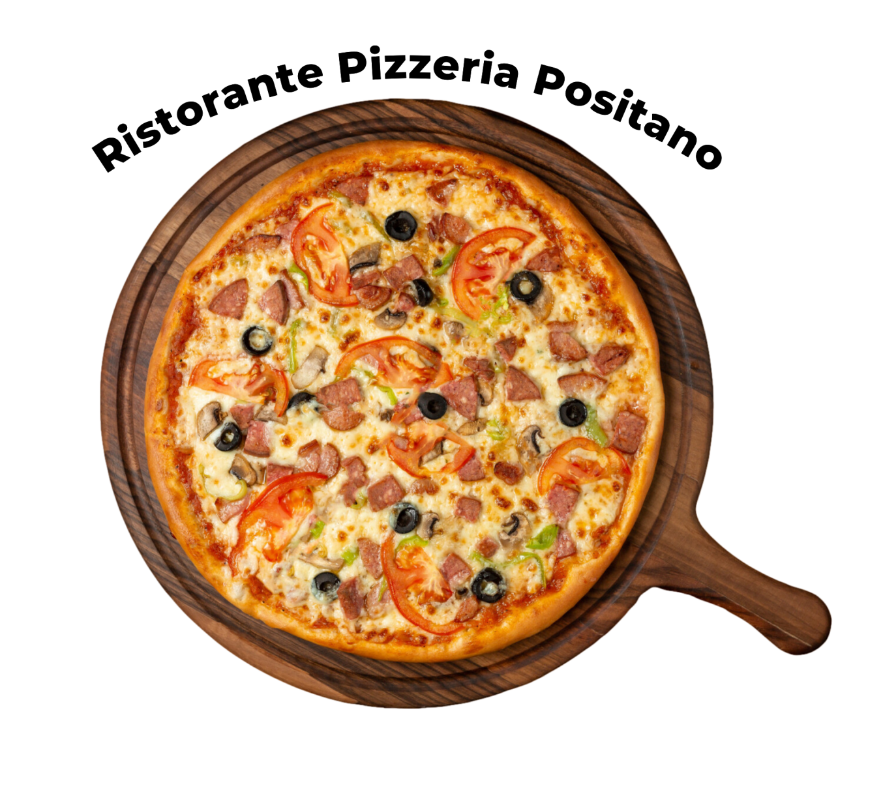

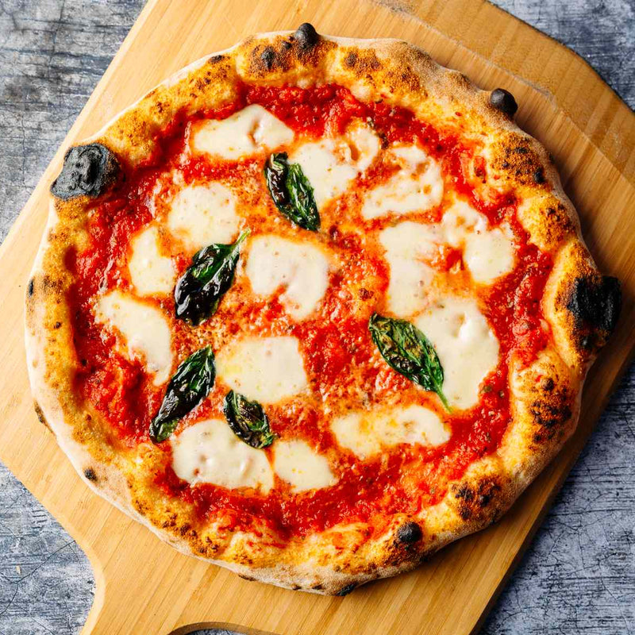



Home Menu Menu Delle Pizze Prenotazioni